  摩曼頓企業股份有限公司  應徵職務： 教育訓練人員 |  |  |  |  |  | 114 年 10 月 7 日
姓 名 | 張雅嵐 |  | 英文名字 |  |  | Hannah |  | 身份證字號 |  | H224708683 |  |  |  |  | 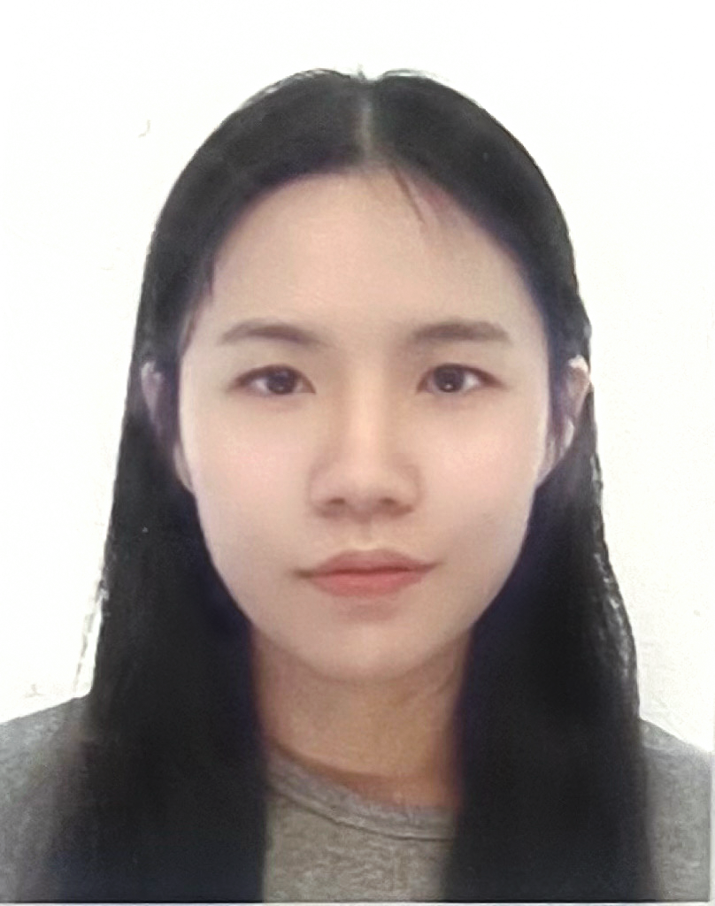
籍 貫 | 臺灣 |  | 出生日期 |  |  | 86.2.12 |  | 婚 姻 |  | ■未婚 □已婚
性 別 | 女 |  | 血 型 |  |  | B |  | 身高體重 |  | 159 Cm 54 Kg
最高學歷 | 臺北私立實踐大學 |  |  |  |  | 科系 |  | 社會工作  學系 |  | 畢業年份 |  | 2020
E-mail | anzi97e@gmail.com
現居地址 | 桃園市龍潭區黃唐里成功路47號 |  |  |  |  |  |  |  |  |  | 行動電話 |  | 0989-587-331
現居地址 |  |  |  |  |  |  |  |  |  |  | 聯絡電話 |  | 0989-587-331
戶籍地址 | 桃園市龍潭區黃唐里成功路47號 |  |  |  |  |  |  |  |  |  | 行動電話 |  | 0989-587-331
戶籍地址 |  |  |  |  |  |  |  |  |  |  | 聯絡電話 |  | 0989-587-331
語文能力 | 類別 | 中文 |  | 英文 |  |  | 台語 |  | 日語 |  | 客語 |  |  | 其他：
語文能力 | 程度 | 精通 |  | 普通 |  |  | 略懂 |  |  |  | 略懂
汽機車駕照 | ■汽 照 ■機 照 □ 均 無 |  |  |  |  |  |  |  | 兵役情況 |  | 役 畢 ■免 役 □ 未 役
專長 | 繪畫 |  |  |  |  |  |  |  | 嗜好 |  | 唱歌
希望待遇 | 38,000 - 42,000 |  |  |  |  |  |  |  | 可上班日 |  | 通知錄取一週後
緊急聯絡人 | 姓名 |  |  |  | 關係 |  |  |  |  |  | 聯絡電話
緊急聯絡人 | 饒美櫻 |  |  |  | 母女 |  |  |  |  |  | 0910-115-529
緊急聯絡人 | 張宏達 |  |  |  | 父女 |  |  |  |  |  | 0920-845-866
工 作 經 歷
服 務 機 關 名 稱 | 職稱 | 服務期間(起迄年月) | 薪 資 | 離 職 原 因
中壢地方稅務局 | 業務助理 | 2021 年 7 月 ～ 2025 年 4月 | 30,000 | 轉職
 |  | 年 月～ 年 月
 |  | 年 月～ 年 月
 |  | 年 月～ 年 月
誠 信 告 知
因您應徵的職務內容有包含現金收銀、帳務處理、商品保管盤點及服務消費者等，為確保消費者暨消費環境之公共安全、現金與商品及收銀帳務確實無訛，故依法請您提供以下資料，僅作為本公司聘任參考，並非絕對標準，若您有符合但已誠心改過，本公司秉持人性本善及唯才適用，經綜合評估您的能力後，如符合本公司之需求及標準，本公司仍願意對您敞開大門。請問您三年內，是否曾因背信、詐欺、偽造文書、侵佔、持有/吸食/販售毒品等原因遭判決有罪、起訴、緩起訴處分，或曾因債務遭強制執行或聲請更生或清算？
■否□是，請略述：______________________________________________________________________。

家 庭 狀 況 自 我 認 知
稱謂 | 姓 名 | 職 業 | 教育程度 |  | 簡述自己的優缺點：(請以簡潔形容詞描述)  優點：  - 耐心 - 能夠循序漸進地引導學員理解  - 表達清晰 - 善於將複雜概念簡化說明  - 熱愛分享 - 樂於傳授知識並協助他人成長  - 同理心強 - 能理解學員的學習困難和需求  - 自我學習力強 - 持續更新知識以提供最新內容  缺點：  - 教學經驗較淺 - 仍需累積更多實際授課經驗  - 有時過於投入 - 可能在課程準備上花費較多時間  - 緊張 - 面對大型講座時偶爾會緊張（但可透過練習改善）
父 | 張宏達 | 工 | 大學
母 | 饒美櫻 | 公家機關 | 空中大學
姊 | 張雅琴 | 遷出國外 | 大學
弟 | 張鈞皓 | 學生 | 研究所 |  | 曾受過何種專業訓練或有哪些專業認證：  TQC-OA-Excel  TQC-OA -Word  TQC-OA -PowerPoint  TQC-OA-中文輸入  乙級電腦軟體應用技術士  丙級電腦軟體應用技術士  第二級/第三級商業英語  多益845分  IELTS 5.5  臺中市電腦商業同業公會-前端工程師養成班
推 薦 人 資 料
推 薦 人 | 任 職 公 司 | 職 稱 | 聯絡電話
■本人已閱讀並同意摩曼頓公司得使用、蒐集或處理以上資料於面試、建立資料庫、徵信、照會前服務機關與推薦人及其他因應徵所需之用途。
■本人所填寫之緊急聯絡人已於填寫時讓對方知悉並同意，以符合個資法規定。
■本人所填寫之推薦人已於填寫時讓對方知悉並同意，以供摩曼頓公司於面試後作履歷確認使用。
■本人知悉個人資料依法得向摩曼頓公司以書面或電話請求行使以下權利：
A.查詢或請求閱覽。B.製給複製本。C.補充或更正。D.請求停止蒐集、處理或利用
■以上資料係本人據實填具，如有隱匿、欺瞞或虛偽不實，經查證屬實者，本人瞭解公司得依法給予免職處分，本人並願自負相關法律責任。
應試人親簽： 張雅嵐
＊以下欄位請勿填寫
到職日期 | 年 月 日 | 加保日期 | 年 月 日
員工編號 |  | 勞保投保薪資
服務部門 |  | 健保投保薪資
職等/職稱 |  | 勞退投保薪資
本 薪 |  | 其他：
區域津貼
伙食津貼 |  | 總月薪:

上一級主管： 部門主管： 人資部主管： 面談人：

